Amaliy mashg‘ulot №21

Mavzu: Signal va tasvirlarda ma’lumotlarni tiklash (restavratsiya) usullarini o‘rganish

Ishning maqsadi: Ushbu amaliy mashg‘ulotning maqsadi signal va tasvirlarda buzilgan yoki yo‘qolgan ma’lumotlarni qayta tiklash usullarini o‘rganish, MATLAB dasturida shovqin bilan buzilgan tasvir va signallarni restavratsiya qilish, filtrlash usullarining natijalarini taqqoslash hamda tiklangan ma’lumotlar sifatini baholashdan iborat.

NAZARIY QISM
Signal va tasvirlarni qayta ishlash jarayonida turli sabablarga ko‘ra ma’lumotlar buzilishi mumkin. Masalan, aloqa kanalidagi shovqin, qurilmalarning nosozligi, signalni uzatishdagi xatoliklar, tasvirni olish vaqtida yuzaga keladigan xiralashish yoki tasvirning ayrim qismlarining yo‘qolishi ma’lumot sifatining pasayishiga olib keladi. Restavratsiya — buzilgan signal yoki tasvirni mavjud ma’lumotlar asosida imkon qadar dastlabki holatiga yaqinlashtirish jarayonidir.
Signal va tasvirlarni restavratsiya qilishda quyidagi usullardan foydalaniladi:
1. Filtrlash.
Filtrlash signal yoki tasvirdagi keraksiz shovqinlarni kamaytirish uchun ishlatiladi. Eng ko‘p qo‘llaniladigan filtrlar:
- o‘rtacha qiymat filtri;
- median filtri;
- Gauss filtri;
- past chastotali filtr;
- yuqori chastotali filtr.
2. Median filtrlash.
Median filtr impulsli shovqinlarni, masalan, “tuz va murch” (salt & pepper) shovqinini kamaytirishda samarali hisoblanadi. Tasvirning har bir nuqtasi atrofidagi qiymatlar tartiblanib, markaziy qiymat median qiymat bilan almashtiriladi.
3. Tasvirni xiralashtirishni tiklash.
Harakat yoki optik tizim sababli tasvir xiralashishi mumkin. MATLABda deconvwnr funksiyasi yordamida Wiener dekonvolyutsiyasi orqali tasvirni tiklash mumkin.
4. Signalni tiklash.
Audio yoki boshqa raqamli signallarda shovqinni kamaytirish uchun past chastotali, yuqori chastotali yoki polosali filtrlar qo‘llaniladi.
Signalni tiklashning umumiy jarayoni quyidagicha:

Buzilgan signal → Filtrlash → Keraksiz shovqinni kamaytirish → Tiklangan signal

Tasvir uchun:
Original tasvir → Buzilish/shovqin qo‘shish → Restavratsiya → Tiklangan tasvir

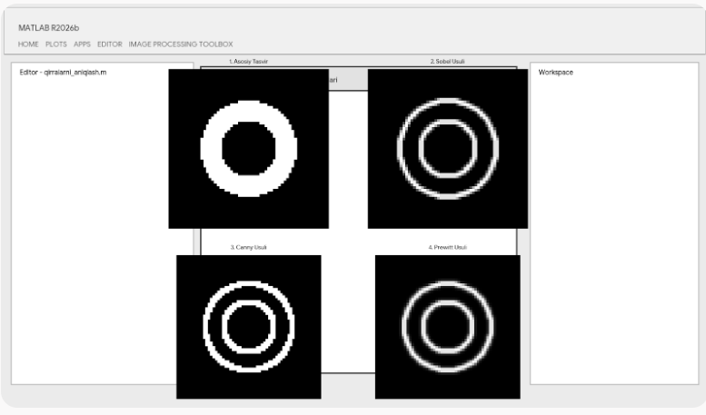

AMALIY QISM

1. Tasvirni yuklash
MATLAB dasturini ishga tushiring va quyidagi kodni kiriting:
clc;
clear;
close all;
I = imread('peppers.png');
figure;
imshow(I);
title('Original tasvir');
Bu yerda peppers.png — MATLAB tarkibida mavjud namunaviy tasvir.

2. Tasvirga shovqin qo‘shish
Tasvirni restavratsiya qilish uchun avval uni sun’iy ravishda buzamiz.
I_gray = rgb2gray(I);
I_noisy = imnoise(I_gray, 'salt & pepper', 0.08);
figure;
imshow(I_noisy);
title('Shovqin bilan buzilgan tasvir');
Bu yerda:
- rgb2gray() — rangli tasvirni kulrang tasvirga aylantiradi;
- imnoise() — tasvirga shovqin qo‘shadi;
- 0.08 — shovqin zichligini bildiradi.

3. Median filtr yordamida tasvirni tiklash
Endi buzilgan tasvirga median filtr qo‘llaymiz.
I_restored = medfilt2(I_noisy, [3 3]);
figure;
imshow(I_restored);
title('Median filtr yordamida tiklangan tasvir');
medfilt2() ikki o‘lchamli tasvir uchun median filtrni amalga oshiradi.
[3 3] — filtr oynasining o‘lchami.

4. Natijalarni taqqoslash
Original, buzilgan va tiklangan tasvirlarni bir oynada ko‘rsatish:
figure;
subplot(1,3,1);
imshow(I_gray);
title('Original');
subplot(1,3,2);
imshow(I_noisy);
title('Buzilgan');
subplot(1,3,3);
imshow(I_restored);
title('Tiklangan');
Bu orqali restavratsiyadan oldingi va keyingi tasvirlarni vizual ravishda taqqoslash mumkin.

5. Tasvirni xiralashtirish va tiklash
Tasvirga xiralashtirish effektini beramiz:
PSF = fspecial('motion', 15, 30);
I_blur = imfilter(I_gray, PSF, 'conv', 'circular');
figure;
imshow(I_blur);
title('Xiralashtirilgan tasvir');
Bu yerda fspecial() yordamida harakat natijasida hosil bo‘ladigan xiralashish modeli yaratiladi.
Endi Wiener dekonvolyutsiyasi yordamida tasvirni tiklaymiz:
I_wiener = deconvwnr(I_blur, PSF);
figure;
imshow(I_wiener);
title('Wiener usuli bilan tiklangan tasvir');

6. Audio signalni yuklash
Endi signalni restavratsiya qilishni ko‘rib chiqamiz.
MATLAB ishchi papkasiga audio.wav nomli audio fayl joylashtiriladi.
[y, Fs] = audioread('audio.wav');
t = (0:length(y)-1)/Fs;
figure;
plot(t, y);
xlabel('Vaqt (s)');
ylabel('Amplituda');
title('Original audio signal');
grid on;
Bu yerda:
- y — audio signal qiymatlari;
- Fs — diskretlash chastotasi;
- t — vaqt o‘qi.

7. Audio signalga shovqin qo‘shish
Signalga sun’iy shovqin qo‘shamiz:
noise = 0.05 * randn(size(y));
y_noisy = y + noise;
figure;
plot(t, y_noisy);
xlabel('Vaqt (s)');
ylabel('Amplituda');
title('Shovqin bilan buzilgan audio signal');
grid on;
randn() tasodifiy normal taqsimlangan shovqin hosil qiladi.

8. Audio signalni filtr yordamida tiklash
Shovqinni kamaytirish uchun past chastotali filtrdan foydalanamiz.
y_restored = lowpass(y_noisy, 4000, Fs);

figure;
plot(t, y_restored);
xlabel('Vaqt (s)');
ylabel('Amplituda');
title('Filtr yordamida tiklangan audio signal');
grid on;
Bu yerda lowpass() signalning yuqori chastotali qismlarini kamaytiradi.

9. Original va tiklangan signallarni taqqoslash
figure;
subplot(3,1,1);
plot(t, y);
title('Original signal');
xlabel('Vaqt (s)');
ylabel('Amplituda');
grid on;
subplot(3,1,2);
plot(t, y_noisy);
title('Shovqin bilan buzilgan signal');
xlabel('Vaqt (s)');
ylabel('Amplituda');
grid on;
subplot(3,1,3);
plot(t, y_restored);
title('Tiklangan signal');
xlabel('Vaqt (s)');
ylabel('Amplituda');
grid on;
Natijada uchta signalni taqqoslash mumkin:
- dastlabki signal;
- shovqin bilan buzilgan signal;
- filtr yordamida tiklangan signal.

AMALIY ISH BO‘YICHA TOPSHIRIQ
- MATLAB dasturida peppers.png tasvirini yuklang.
- Tasvirni kulrang ko‘rinishga o‘tkazing.
- Tasvirga salt & pepper shovqinini qo‘shing.
- Median filtr yordamida tasvirni tiklang.
- Original, buzilgan va tiklangan tasvirlarni taqqoslang.
- Tasvirga harakat xiralashishini qo‘llang.
- Wiener dekonvolyutsiyasi yordamida tasvirni tiklang.
- audio.wav faylini MATLABga yuklang.
- Audio signalga tasodifiy shovqin qo‘shing.
- Past chastotali filtr yordamida signalni tiklang.
- Original, buzilgan va tiklangan signallarni grafik ko‘rinishda taqqoslang.
- Tiklangan audio signalni eshiting va natijani baholang.

NAZORAT SAVOLLARI
- Restavratsiya tushunchasi nima?
- Signal va tasvirlarni nima sababdan restavratsiya qilish zarur?
- Tasvirlarda qanday turdagi buzilishlar uchraydi?
- Median filtr qanday ishlaydi?
- salt & pepper shovqini nima?
- MATLABda tasvirga shovqin qo‘shish uchun qaysi funksiya ishlatiladi?
- medfilt2() funksiyasining vazifasi nima?
- Wiener dekonvolyutsiyasi nima uchun ishlatiladi?
- Audio signalni tiklashda filtrlarning qanday ahamiyati bor?

